Intuïtief naar het perfecte voegenbeeld
Nieuwe Actro 5D ladegeleider van Hettich met 5-voudige verstelling

Als uitvinder van het platformprincipe maakt de voortdurende optimalisatie van ladebeslag deel uit van de ondernemingsfilosofie van Hettich. Wat goed is, kan altijd nog beter. De nieuwe Actro 5D ladegeleider voor houten schuifladen is een uitstekend voorbeeld van klantgerichte doorontwikkeling. Het maakt niet alleen een snellere montage, demontage en nauwkeurige frontafstelling in vijf dimensies mogelijk – de hoge stabiliteit zorgt ook voor een blijvend mooi voegenbeeld.

Hoogwaardig meubeldesign met grote fronten en houten schuifladen blijft een populaire trend. Populair ook vanwege de smalle voegen, waardoor prachtige oppervlakken echt tot hun recht komen. Des te krachtiger en stabieler moeten de ladegeleiders van de grote houten schuifladen zijn. Hoewel Hettich in grote hoeveelheden produceert, vormt de nauwe dialoog met de klant de basis voor praktijkgerichte vervolgontwikkelingen.

Met de geoptimaliseerde Actro 5D ladegeleider kunnen houten schuifladen nu nog intuïtiever en in vijf richtingen worden afgesteld: hoogte, zijde, neiging, diepte en radiaal kunnen zonder gereedschap en uitermate eenvoudig worden aangepast. Via de radiale verstelling worden openingen aan één kant of verspringingen van naast elkaar staande korpussen snel geëlimineerd. Het resultaat is een perfect voegenbeeld voor greeploos meubeldesign met een indrukwekkend oppervlakte-effect. De aangepaste zijverstelling van de verder ontwikkelde snapper maakt het instellen nog gemakkelijker en het ontgrendelen van de schuiflade met één druk op de knop merkbaar comfortabeler.

Duurzaam exact voegenbeeld
Zelfs bij dagelijks gebruik en volledige belading van de houten schuiflade mag de exacte afstelling van de voegen niet veranderen: in de belastingsniveaus 10, 40 of 70 kg zorgt de sterke performance van de Actro 5D ladegeleider voor een constant hoge stabiliteit. De schuiflade zit steviger dan ooit op de ladegeleider, die ook nog eens indruk maakt met zijn lichte, stille loop. Een synchrone regeling regelt het overgangsvrije bewegingsproces tussen de loopprofielen. Andere comfort-kenmerken zijn de lage uittrekkrachten evenals de sterke, stille demping 'Silent System'.

Open en flexibel systeem
Dankzij het systeemconcept van Hettich kunnen verschillende ladegeleiders worden gebruikt voor houten schuifladen in een meubel, afhankelijk van de toepassing, gewichtsklasse en comfortvereisten – lade-afmetingen en korpusboringen komen altijd overeen. Als alleen een hoogteverstelling nodig is, kan als alternatief de Actro YOU ladegeleider worden gebruikt, die ook kan worden gebruikt voor het AvanTech YOU schuif-/
frontladesysteem. De identieke schuifladeconstructie maakt ook probleemloos de upgrade naar de nieuwe Actro 5D ladegeleider mogelijk. Dit betekent een maximale vormgevingsvrijheid voor meubelmakers en meubelfabrikanten.

Meer informatie over de nieuwe Actro 5D ladegeleider op: https://web.hettich.com/nl-nl/producten-eshop/ladegeleidersystemen/actro-5d
U kunt het onderstaande fotomateriaal downloaden via https://web.hettich.com/nl-nl/pers.jsp:
Afbeeldingen
Teksten onder afbeeldingen
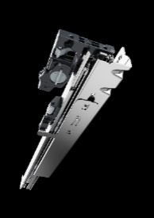
P99_a
De nieuwste generatie Actro 5D ladegeleiders van Hettich met geoptimaliseerde snapper biedt een nauwkeurige 5-voudige verstelling voor fijne voegbeelden. Foto: Hettich

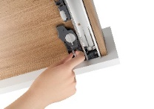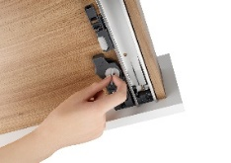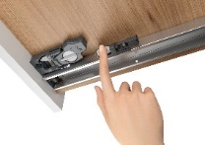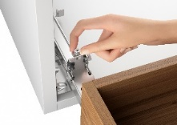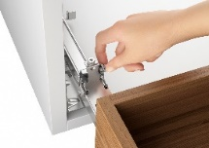
P99_b, P99_c, P99_d, P99_e, P99_f
Absoluut montagevriendelijk: de 5-voudige verstelling van de Actro 5D ladegeleider (v.l.n.r.): hoogte, zijde, diepte, neiging en radiaal kunnen 'op gevoel' bediend worden. Daarnaast kan de houten schuiflade eenvoudig worden uitgenomen. Foto's: Hettich
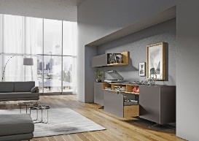
P99_g
De nieuwe Actro 5D ladegeleider biedt eersteklas loopeigenschappen van volledig beladen houten schuifladen tot 70 kg. Het voegenbeeld blijft permanent exact afgesteld. Foto: Hettich

Over Hettich
Hettich werd in 1888 opgericht en behoort tegenwoordig wereldwijd tot de grootste en succesvolste producenten van meubelbeslag. De hoofdvestiging van het familiebedrijf is in Kirchlengern, in het meubelcluster van Oost-Westfalen. Circa 8.000 medewerkers in bijna 80 landen werken er samen aan om toekomstbestendige oplossingen te leveren aan de branche. Het merk Hettich biedt met haar ondernemingsbelofte 'It's all in Hettich' een uitgebreid portfolio dat wereldwijd consequent is afgestemd op de behoeften van de klanten. De hoogste prioriteit ligt daarbij altijd al op duurzaam handelen met aandacht voor sociale, maatschappelijke en ecologische aspecten. www.hettich.com

